MO - PRO 001 - Novos colaboradores - 20161101

Fluxo by Bizagi

Índice
MO - PRO 001 - Novos colaboradores - 20161101 1
Bizagi Modeler 1
1 Entrada 5
1.1 Processo para Novos Colaboradores 6
1.1.1 Elementos do processo 6
1.1.1.1 Novo Colaborador contratado 6
1.1.1.2 Abrir Requisição de Serviço 6
1.1.1.3 Equipe recebe e vincula o chamado anterior 6
1.1.1.4 Efetua a criação do usuário de Rede/E-mail 6
1.1.1.5 Se necessário criar usuário de Software especifico, acionar o fornecedor correto 6
1.1.1.6 Atribuir Licença de Uso 6
1.1.1.7 Equipe atribui acesso as pastas solicitadas 7
1.1.1.8 Equipe prepara a máquina e instala os softwares 7
1.1.1.9 Validar as configurações 7
1.1.1.10 Encerrar o chamado 7
1.1.1.11 Área Cliente - RH 7
1.1.1.12 Novo Colaborador 7
1.1.1.13 Field Service (2ºNível) 7
2 Saida 8
2.1 Processo para Saída de Colaborador 9
2.1.1 Elementos do processo 9
2.1.1.1 Abrir Requisição de Serviço 9
2.1.1.2 Enviar corretamente as informações 9
2.1.1.3 Entregar Notebook / Celular 9
2.1.1.4 Equipe recebe e verifica o chamado 9
2.1.1.5 Efetuar a desabilitação do usuário no AD e Pasta de Rede 9
2.1.1.6 Bloquear o e-mail e redirecionar 9
2.1.1.7 Bloquear acesso a todos os Sistemas 10
2.1.1.8 Realizar o backup dos dados do usuário e criação de arquivo PST 10
2.1.1.9 Formatar o Notebook/ Celular 10
2.1.1.10 Atualizar controle de estoque máquina/licença 10
2.1.1.11 Encerrar o Chamado 10
2.1.1.12 Área Cliente - RH 10
2.1.1.13 Field Service (2ºNível) 10
3 Novo Colaborador 11
3.1 Processo para contratação de novo colaborador 12
3.1.1 Elementos do processo 12
3.1.1.1 Abrir Requisição de Serviço 12
3.1.1.2 Necessidade de contratação de novo colaborador 12
3.1.1.3 Repôr Vaga? 12
3.1.1.4 Necessário compra de software? 12
3.1.1.5 Verificar a disponibilidade de Licença 13
3.1.1.6 Licença Disponível? 13
3.1.1.7 Realizar a cotação e enviar o valor 13
3.1.1.8 Utilizar o equipamento do Colaborador anterior 13
3.1.1.9 Comprar Notebook e / ou Licença 13
3.1.1.10 Tem Orçamento? 13
3.1.1.11 Solicitar aprovação do Gestor/Diretor da área solicitante + Gestor Financeiro 14
3.1.1.12 Verificar a aprovação por e-mail 14
3.1.1.13 Aprovado? 14
3.1.1.14 Cancelar a Contratação 14
3.1.1.15 Enviar solicitação de compra para TI 14
3.1.1.16 Verificar o Formulário 14
3.1.1.17 Realizar a compra do equipamento / Licença 15
3.1.1.18 Encerrar a Solicitação 15
3.1.1.19 Área Cliente - RH 15
3.1.1.20 Gerente de TI 15
4 Resources 15
4.1 Gerente (Função) 15
4.2 Gerente de TI (Função) 15
4.3 Field Service (Função) 16
4.4 RH (Recursos Humanos) (Função) 16

- Entrada

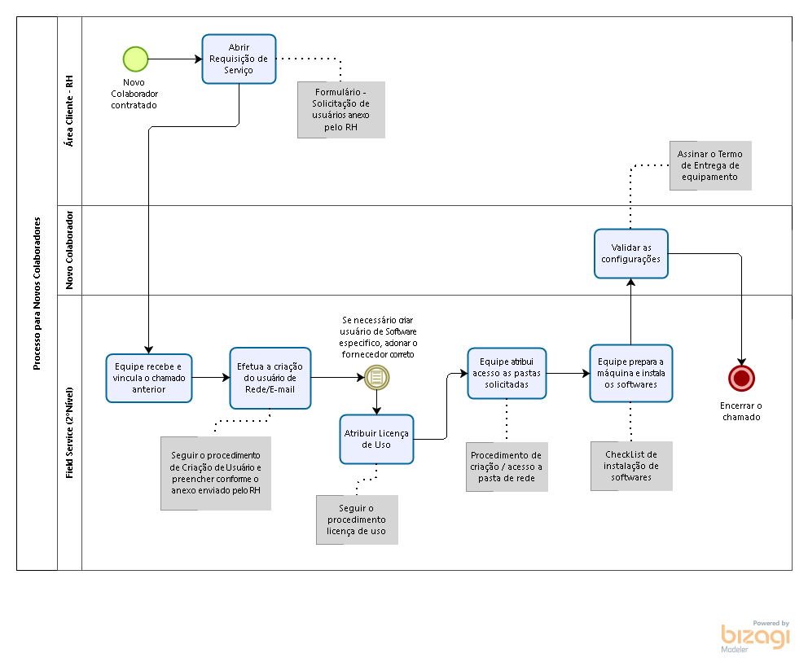

Versão: 1.0
Autor:
  - Processo para Novos Colaboradores

    - Elementos do processo

      - Novo Colaborador contratado

      - Abrir Requisição de Serviço
Executantes
Gerente

      - Equipe recebe e vincula o chamado anterior
Executantes
Field Service

      - Efetua a criação do usuário de Rede/E-mail
Executantes
Field Service

      - Se necessário criar usuário de Software especifico, acionar o fornecedor correto

      - Atribuir Licença de Uso
Executantes
Field Service

      - Equipe atribui acesso as pastas solicitadas
Executantes
Field Service

      - Equipe prepara a máquina e instala os softwares
Executantes
Field Service

      - Validar as configurações
Executantes
Field Service

      - Encerrar o chamado

      - Área Cliente - RH

      - Novo Colaborador

      - Field Service (2ºNível)

- Saida

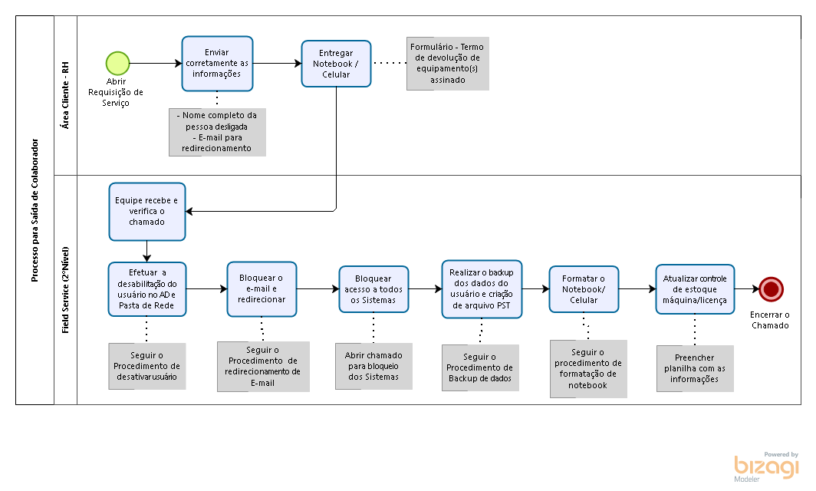

Versão: 1.0
Autor:
  - Processo para Saída de Colaborador

    - Elementos do processo

      - Abrir Requisição de Serviço

      - Enviar corretamente as informações
Executantes
Gerente

      - Entregar Notebook / Celular
Executantes
Gerente

      - Equipe recebe e verifica o chamado
Executantes
Field Service

      - Efetuar a desabilitação do usuário no AD e Pasta de Rede
Executantes
Field Service

      - Bloquear o e-mail e redirecionar
Executantes
Field Service

      - Bloquear acesso a todos os Sistemas
Executantes
Field Service

      - Realizar o backup dos dados do usuário e criação de arquivo PST
Executantes
Field Service

      - Formatar o Notebook/ Celular
Executantes
Field Service

      - Atualizar controle de estoque máquina/licença
Executantes
Field Service

      - Encerrar o Chamado

      - Área Cliente - RH

      - Field Service (2ºNível)

- Novo Colaborador

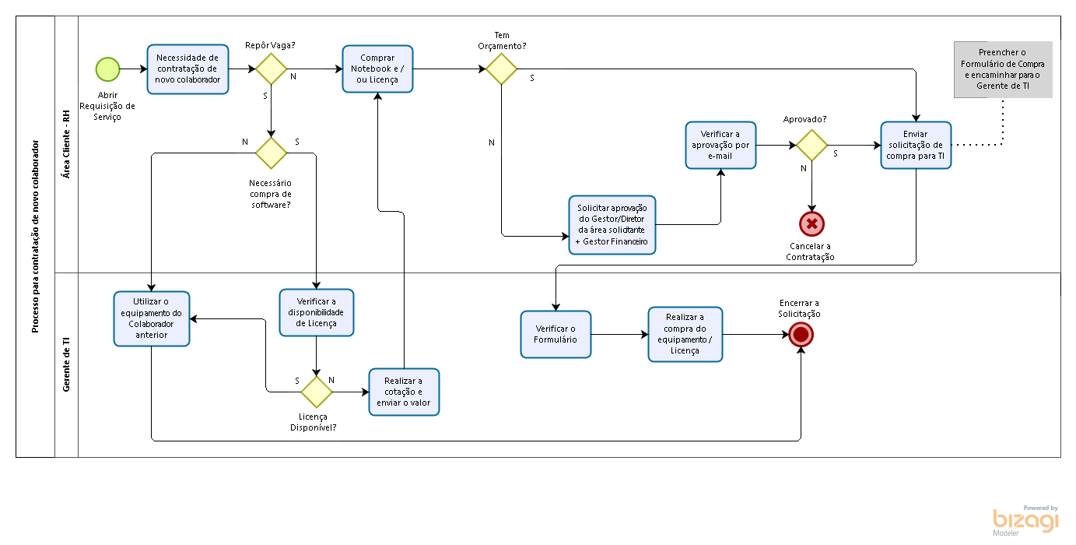

Versão: 1.0
Autor:
  - Processo para contratação de novo colaborador

    - Elementos do processo

      - Abrir Requisição de Serviço
Descrição
É qualquer solicitação, contato, pedido de informação ou dúvida para acessar um serviço de TI e geralmente não requer uma requisição de Mudança (RDM).

      - Necessidade de contratação de novo colaborador
Executantes
Gerente

      - Repôr Vaga?
Portões
S
N

      - Necessário compra de software?
Portões
N
S

      - Verificar a disponibilidade de Licença
Executantes
Field Service

      - Licença Disponível?
Portões
N
S

      - Realizar a cotação e enviar o valor
Executantes
Field Service

      - Utilizar o equipamento do Colaborador anterior
Executantes
Field Service

      - Comprar Notebook e / ou Licença
Executantes
Gerente de TI

      - Tem Orçamento?
Portões
S
N

      - Solicitar aprovação do Gestor/Diretor da área solicitante + Gestor Financeiro
Executantes
Gerente de TI

      - Verificar a aprovação por e-mail
Executantes
Field Service

      - Aprovado?
Portões
N
S

      - Cancelar a Contratação

      - Enviar solicitação de compra para TI
Executantes
Gerente

      - Verificar o Formulário
Executantes
Field Service

      - Realizar a compra do equipamento / Licença
Executantes
Gerente de TI

      - Encerrar a Solicitação

      - Área Cliente - RH

      - Gerente de TI

- Resources

  - Gerente (Função)
Descrição
- Traça a estratégia, planeja, organiza, controla e assessora a área de recursos humanos e operacional da empresa.
- Planeja, analisa e atualiza as informações. - Acompanha o mercado e suas melhores práticas.
- Elabora e apresenta o resultado e os relatórios gerenciais.
- Avalia e aperfeiçoa continuamente o processo, gerencia os bens, as metas, os custos, os índices e as produções.

  - Gerente de TI (Função)
Descrição
- administrar a infraestrutura física e lógica dos locais informatizados;
- definir regras de utilização de sistemas;
gerenciar os recursos humanos participantes das tecnologias da informação;
- acompanhar e definir rotinas;
- controlar os serviços de sistemas operacionais e de banco de dados;
estudar e buscar reduzir os impactos tanto sociais, quanto econômicos e ambientais das tecnologias da informação na organização.

  - Field Service (Função)
Descrição
- Atua com liderança de suporte em TI, projetos e processos de TI.
- Coordena a equipe técnica, definido escala, prioridade, agenda de visitas dos técnicos.
- Faz coordenação de service desk, service support e field services.
- Faz gerenciamento dos níveis de serviços e avaliação de performances.
- Elabora relatórios operacionais e gerenciais de TI e negócios.

  - RH (Recursos Humanos) (Função)
Descrição
- Realiza o recebimento, controle e arquivamento de documentos nos processos admissionais e de demissão da equipe.
- Faz a análise da área de Recursos Humanos, recruta e seleciona novos colaboradores, levanta necessidades de treinamento, avalia desempenho de pessoal e desenvolve planos de carreiras.

